**EA0028: 임베디드 소프트웨어 I 실습 결과**

**lab02-ARM Assembly Programming**

**1.1. 작성한 프로그램 파일 multi-arm.S를 출력하고 출력물 우측 여백에 연필로 직접 프로그램의 설명을 적어서 제출하라. 특히 이 함수에서 사용하는 모든 레지스터의 의미를 자세히 적어야 한다.**

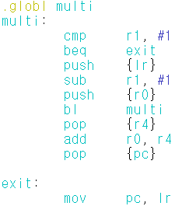

**2.1. 작성한 프로그램 파일 fact-arm.S를 출력하고 출력물 우측 여백에 연필로 직접 프로그램의 설명을 적어서 제출하라. 특히 이 함수에서 사용하는 모든 레지스터의 의미를 자세히 적어야 한다.**

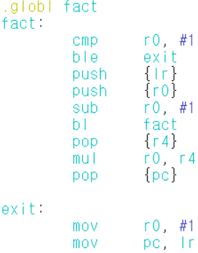

**1.2. 위 그림과 같이 프로그램 multi.bin을 BeagleBone 상에서 수행한 화면을 출력하여 제출하라.**

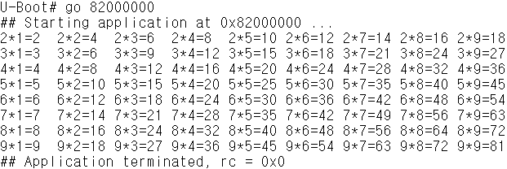

**2.2. 위 그림과 같이 프로그램 fact.bin을 BeagleBone 상에서 수행한 화면을 출력하여 제출하라**

